**IT580** *Scheda creata il 18 febbraio 2024*

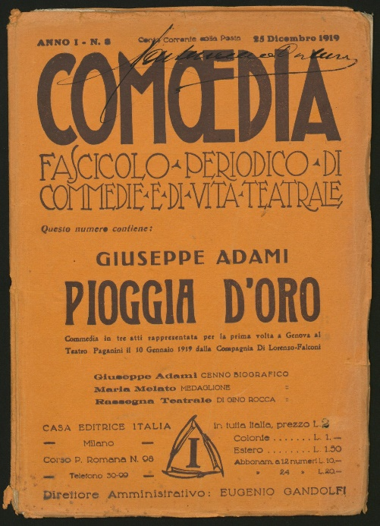**Descrizione bibliografica**

**\*Comoedia** : fascicolo periodico di commedie e di vita teatrale. - Anno 1, n. 1 (10 settembre 1919)-anno 16, n. 12 (dicembre 1934). - Milano : Casa editrice Italia, 1919-1934. - 16 volumi : ill. ; 24 cm ((Quindicinale; mensile dal 1926. - Poi sottotitolo: rassegna mensile del teatro. – Dal 1923 editore: Mondadori. - Il formato varia. - ISSN 1722-5426. - BNI 1920-3113. - TO00181750

Dal 1935 pubblicata in: *Scenario [IT919]

Soggetto: Teatro – Periodici

Classe: D792.05

Copia digitale

-1919-1934 a: <http://digitale.bnc.roma.sbn.it/tecadigitale/emeroteca/classic/TO00181750>

-n.8(25 dicembre 1919); luglio 1921 a: <http://www.internetculturale.it/it/913/emeroteca-digitale-italiana/periodic/testata/8214>

**Volumi disponibili in rete** [1919-1934](http://digitale.bnc.roma.sbn.it/tecadigitale/emeroteca/classic/TO00181750)